S= | 0000 | 0001 | 0010 | 0011 | 0100 | 0101 | 0110 | 0111 | 1000 | 1001 | 1010 | 1011 | 1100 | 1101 | 1110 | 1111
A=0010  B=0011 | 1101 | 1100 | 0001 | 0000 | 1101 | 1100 | 0001 | 0000 | 1111 | 1110 | 0011 | 0010 | 1111 | 1110 | 1110 | 0010
A=0100  B=0101 | 1011 | 1010 | 0001 | 0000 | 1011 | 1010 | 0001 | 0000 | 1111 | 1110 | 0101 | 0100 | 1111 | 1111 | 1111 | 0100
A=0100  B=1000 | 1011 | 0011 | 1000 | 0000 | 1111 | 0111 | 1100 | 0100 | 1011 | 0011 | 1000 | 0000 | 1111 | 0111 | 0111 | 0100
M=1

S= | 0000 | 0001 | 0010 | 0011 | 0100 | 0101 | 0110 | 0111 | 1000 | 1001 | 1010 | 1011 | 1100 | 1101 | 1110 | 1111
A=0010  B=0011 | 0010 | 0011 | 1110 | 1111 | 0010 | 0011 | 1110 | 1111 | 0100 | 0101 | 0000 | 0001 | 0100 | 0101 | 0000 | 0001
A=0100  B=0101 | 0100 | 0101 | 1110 | 1111 | 0001 | 0101 | 1110 | 1111 | 1000 | 1001 | 0010 | 0011 | 1000 | 1001 | 0010 | 0011
A=0100  B=1000 | 0100 | 1100 | 0111 | 1111 | 0000 | 1000 | 1011 | 0011 | 0100 | 1100 | 0111 | 1111 | 1000 | 0000 | 1011 | 0011
M=0 Sem carry in

S= | 0000 | 0001 | 0010 | 0011 | 0100 | 0101 | 0110 | 0111 | 1000 | 1001 | 1010 | 1011 | 1100 | 1101 | 1110 | 1111
A=0010  B=0011 | 0011 | 0100 | 1111 | 0000 | 0011 | 0100 | 1111 | 1110 | 0101 | 0110 | 0001 | 0011 | 0101 | 0110 | 0001 | 0010
A=0100  B=0101 | 0101 | 0110 | 1111 | 0000 | 0101 | 0110 | 1111 | 1010 | 1001 | 1010 | 0011 | 0101 | 1001 | 1010 | 0011 | 0100
A=0100  B=1000 | 0101 | 1101 | 1000 | 0000 | 1001 | 0001 | 1100 | 0111 | 0101 | 1101 | 1000 | 1100 | 1001 | 0001 | 1100 | 0100
M=0 com carry in
Printscreens da Tela

Obs.: No circuito, os fios roxos controlam os ‘S’ , os rosas os ‘B’ e os azuis os ‘A’. O fio azul claro é o ‘Cn’ e o verde é o ‘M’. A escrita dos números é feita inversamente(A1A0), mas a saída está de maneira normal.

M=1

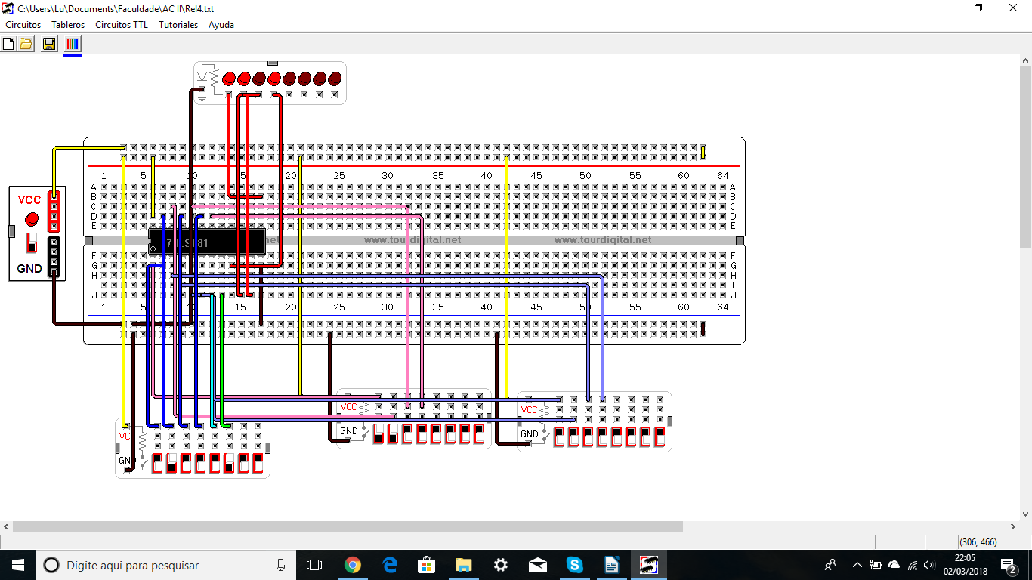

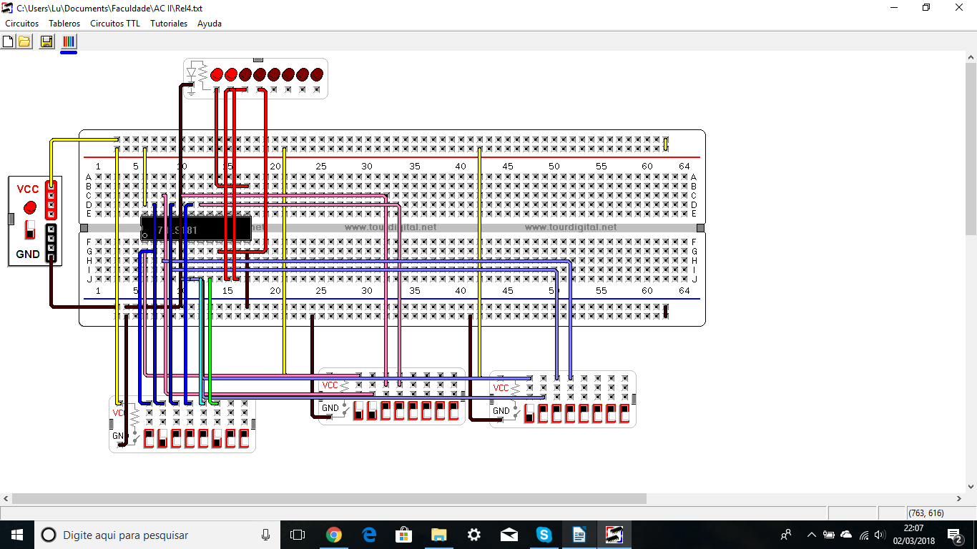

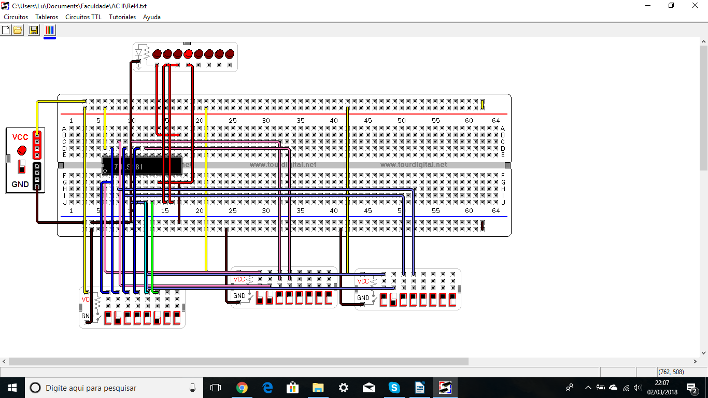

Cn=1,M=0

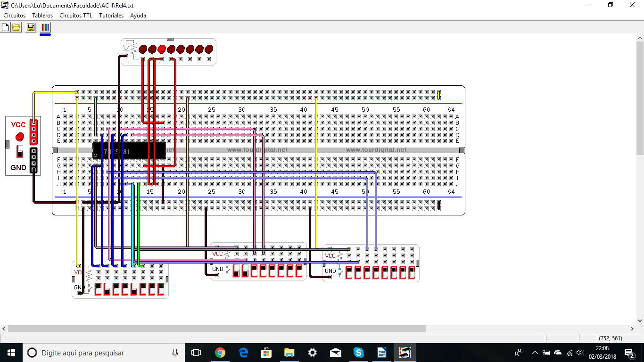

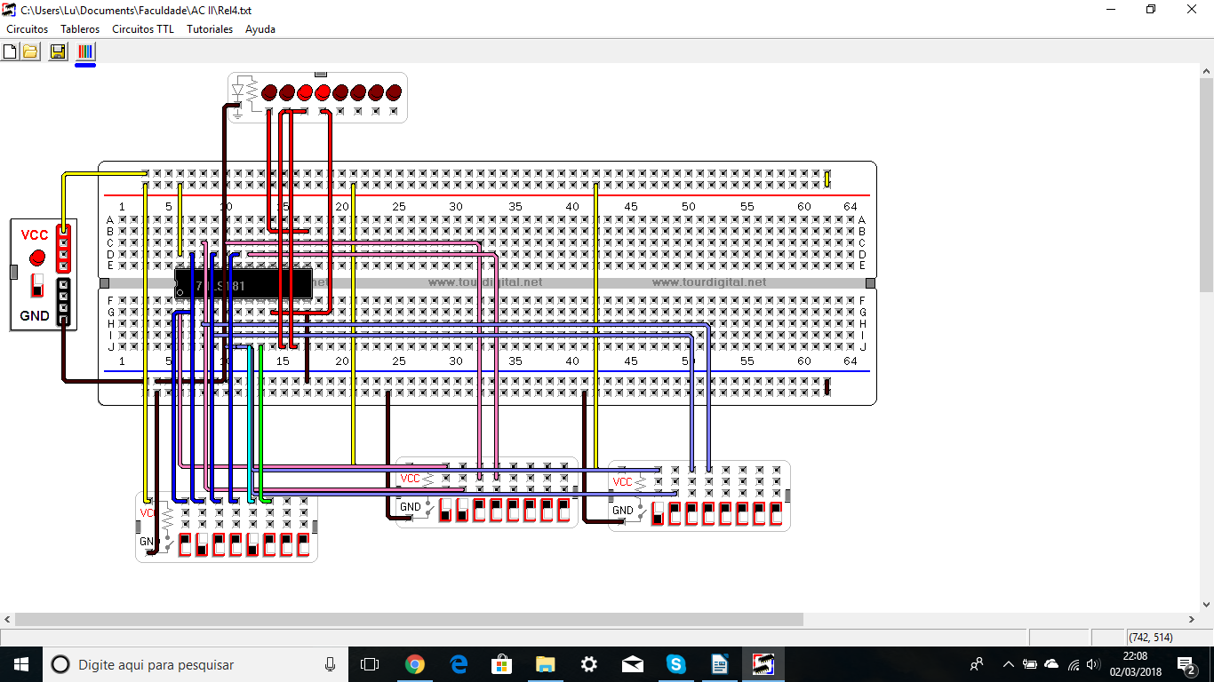

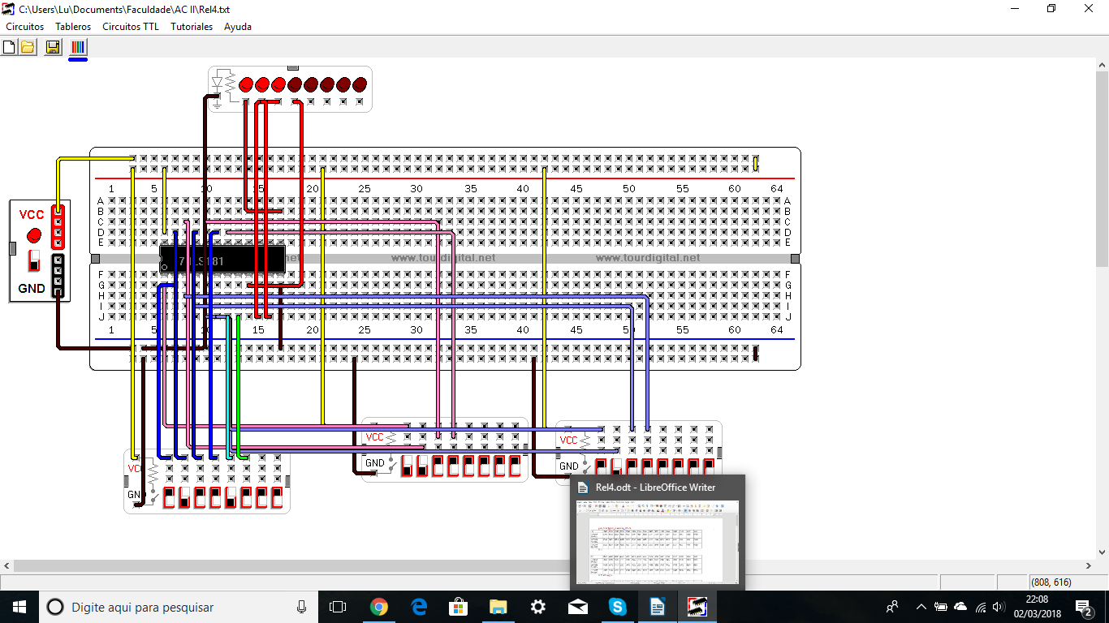

Cn=0;M=0
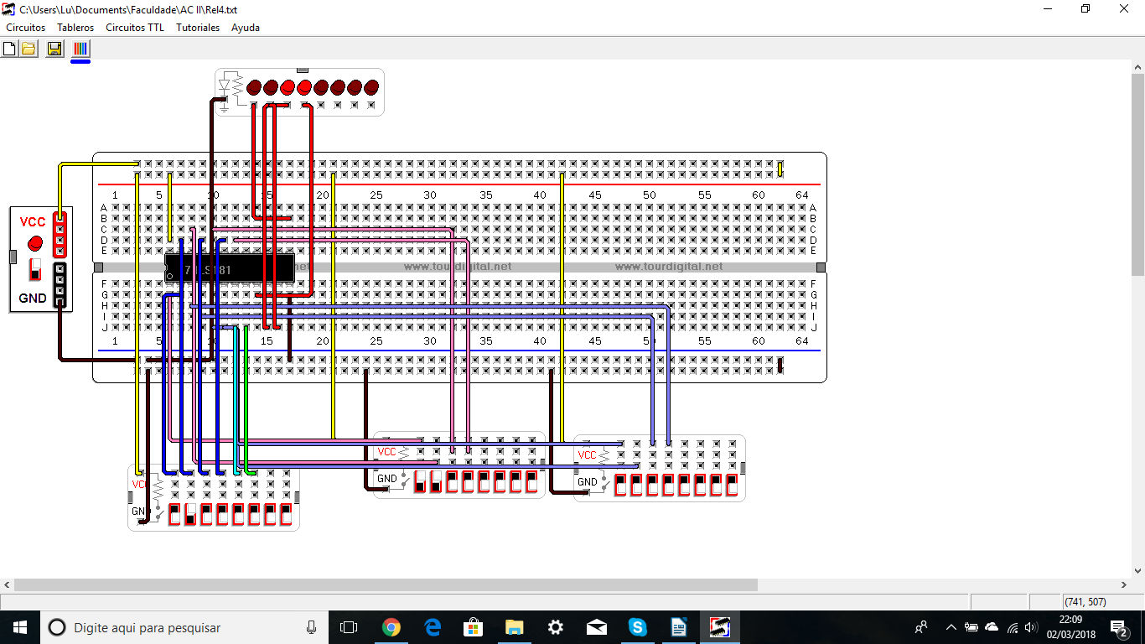

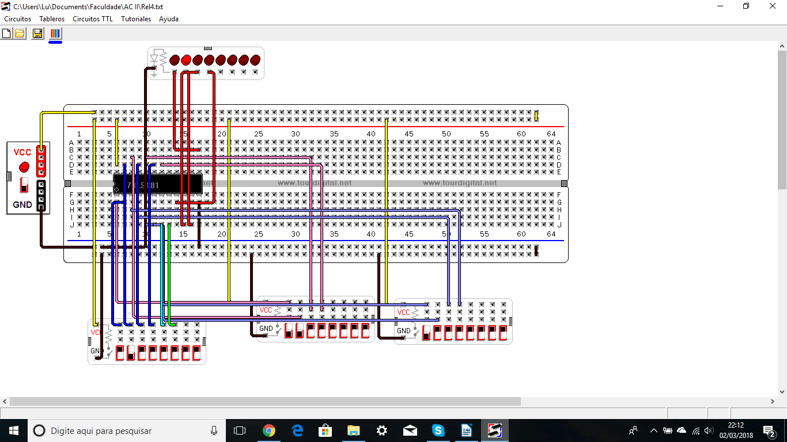

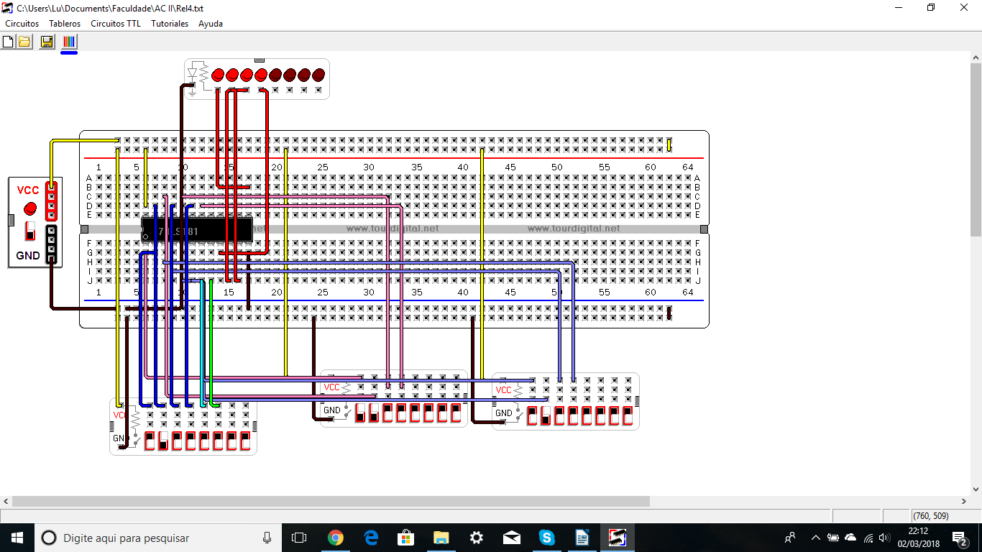

Projeto da ULA no Logisim
